**Руководство по выполнению Лабораторной работы I.** Изучение возможностей сетевых эмуляторов. Анализ состояния сети, устранение базовых неисправностей.

Работа выполняется в эмуляторе Cisco Packet Tracer.

1. **Построение общей схемы топологии “Общая шина” с поддержкой 6 хостов.**

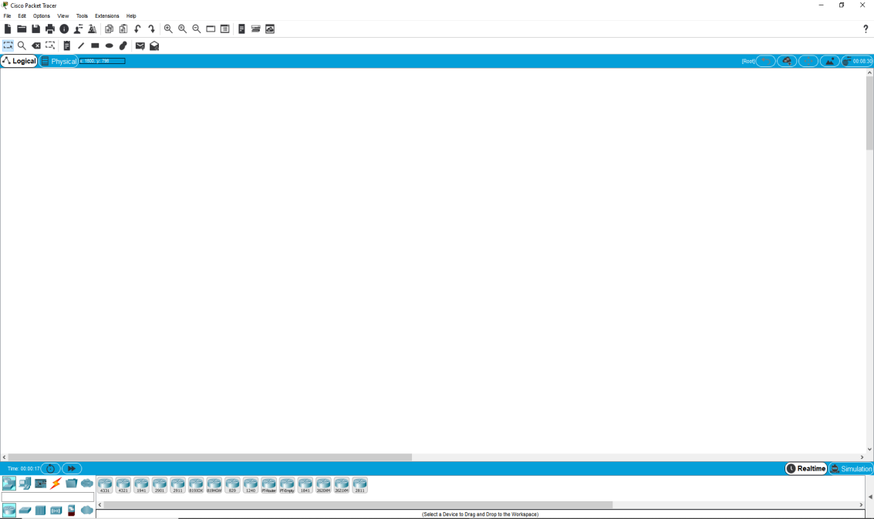

Рис. 1 Вид окна после запуска

В нижней части экрана находятся вкладки доступного для размещения в рабочей области оборудования и линий связи.

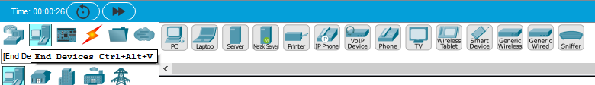

Рис.2 Вкладка “Устройства”

Во вкладке End Devices необходимо выбрать “Персональный Компьютер” (PC) и разместить в рабочей области два устройства.

Для того, чтобы проверить работу устройств, можно соединить их и воспользоваться утилитой ping.

Устройства одного типа соединяются cross-over кабелем. Доступные кабели находятся во вкладке “Сonnections”.

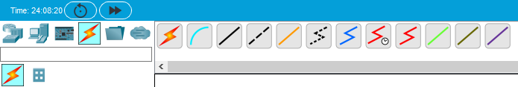

Рис.4 Вкладка “Connections”

Для подключения можно использовать порты FastEthernet или GigabitEthernet. Каждому хосту необходим локальный адрес. (Принципы выделения локальных ip-адресов в дальнейшем подробно рассматриваются в лекции, посвященной сетевому уровню).

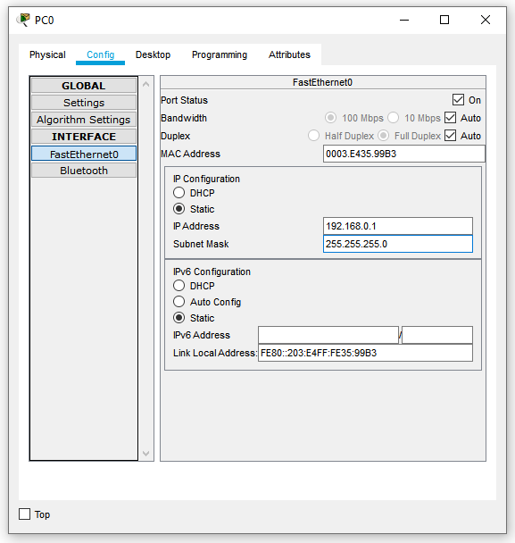

Рис.5 Окно конфигурации ПК

Необходимо перейти к редактированию свойств ПК0, далее назначить ему статический ip адрес из частной группы. Пусть адрес будет 192.168.0.1. Тогда второму устройству можно присвоить адрес 192.168.0.2, чтобы оно находилось в той же сети.

Каждому адресу автоматически была присвоена подходящая маска подсети.

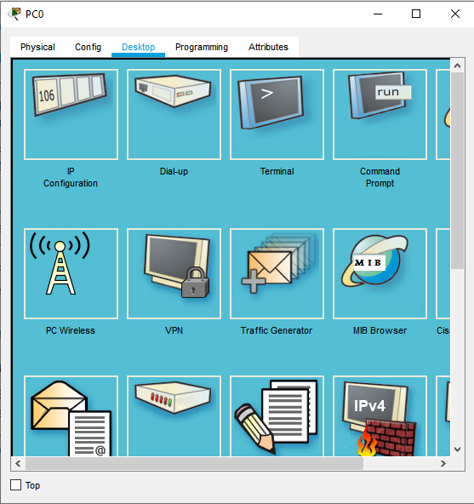

Рис.6 Вкладка “Рабочий стол”

Во вкладке “Рабочий стол” (Desktop) ПК0 необходимо перейти к командной строке “Command Prompt” и ввести команду ping 192.168.0.2

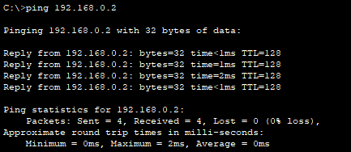

Рис.7. Результат пинга

Теперь можно убрать прямую связь между хостами. Кнопка удаления находится на верхней панели.

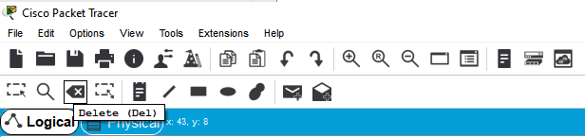

Рис.8 Панель инструментов

Для построения шины необходимо разместить еще 4 компьютера и промежуточное оборудование (концентраторы). Компьютеры должны соединяться с концентраторами прямым медным кабелем, между собой концентраторы соединяются перекрестным кабелем.

В результате топология должна принять вид, как на рис. 9

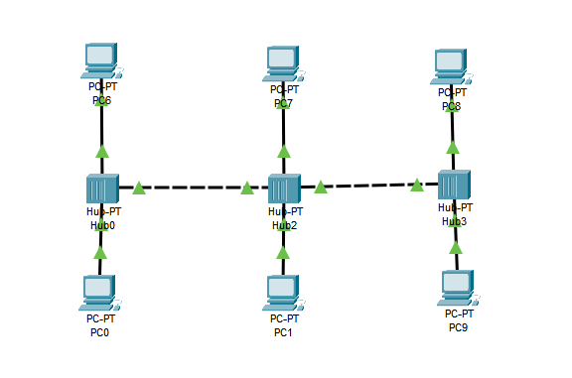

Рис.9 Топология “Общая шина”.

Остальным компьютерам адреса выделяются в промежутке 192.168.0.3 - 192.168.0.6

1. **Построение общей схемы топологии “Звезда” с поддержкой 5 хостов.**

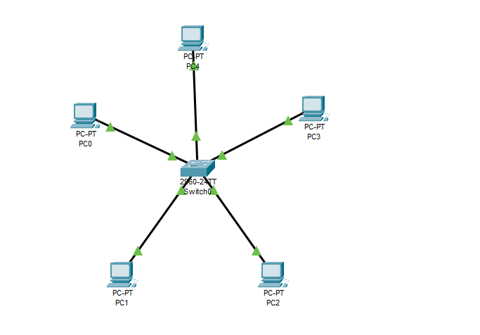

Рис. 10. Топология “Звезда”

Построение топологии “Звезда” выполняется аналогично, хостам выделяются адреса 192.168.0.1 - 192.168.0.5.

Центральным оборудованием выступает коммутатор 2960.

В конце выполняется проверка прохождения сигнала между хостами.

1. **Анализ состояния сети. Устранение базовых неисправностей.**

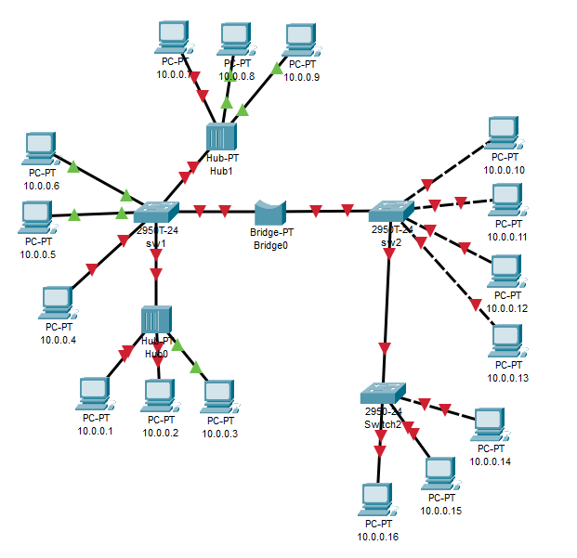

Рис. 11 Схема сети для самостоятельного исправления

В файле lab1.pkt находится схема сети, в которой необходимо исправить дефекты, а также обозначить (обвести) домены коллизий. Дефекты могут быть связаны с:

1. Закрытым портом устройства
2. Некорректным использованием линии связи (кабеля)
3. Некорректным значением сетевого адреса

Требуемые значения адресов подписаны под каждым устройством (хостом).

Для управления коммутатором необходимо подключить к нему консольный кабель и выполнять изменение состояния портов через интерфейс RS-232 на хосте, используя встроенную программу терминал.

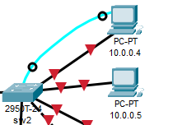

Рис.12 Подключение коммутатора к ПК консольным кабелем

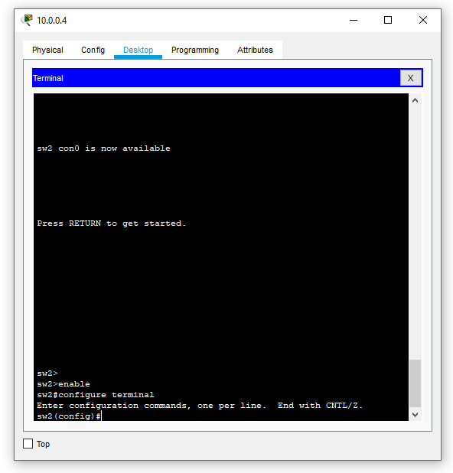

Рис.13 Изменение конфигурации коммутатора через RS-232 интерфейс

В дальнейшем, при выполнении лабораторных работ вместо графического интерфейса будет использоваться Cisco CLI (интерфейс командной строки).

Полную справку по доступным командам и режимам работы можно найти на сайте Cisco: <https://www.cisco.com/c/ru_ru/td/docs/ios/fundamentals/configuration/guide/12_4/cf_12_4_book/cf_cli-basics.html>

Перед продолжением выполнения лабораторной работы необходимо ознакомиться с существующими режимами работы.

Мы будем использовать привилегированный режим EXEC, т.к. он позволяет выполнять изменения в настройках, а пользовательский, доступный сразу после подключения, только просмотр.

**Пример настройки, открытие физического порта, установка скорости и режима.**

Необходимо перейти в привилегированный режим:

**enable(en)**

Если не установлен пароль для данного режима, его нужно обязательно установить:

**enable secret mypassword / enable password mypassword** (Команды равносильны)

Выполнить просмотр состояния интерфейса:

**show interface Fa0/3**

Для внесения изменений в конфигурацию далее нужно перейти в режим глобальной конфигурации:

**configure terminal (conf t)**

Режим конфигурации отдельного интерфейса:

**interface FastEthernet0/3 (int Fa0/3)**

Значение скорости 100 Мб/с:

**speed 100**

Полнодуплексный режим:

**duplex full**

Выполнить команду открытия:

**no shutdown**

Выполнить команду выхода( для каждого режима отдельно, но остаться в привилегированном режиме):

**exit**

**exit**

Созданная конфигурация является временной, для записи в постоянную память:

**write memory**

Порт FastEthernet0/3 на кофигурируемом коммутаторе теперь открыт, поддерживает необходимую скорость и полнодуплексный режим.

**Необходимо обратить внимание :**

1. В полнодуплексном режиме работы порта не может возникать коллизий.
2. Концентраторы всегда работают в полудуплексном режиме.
3. Полудуплексный режим работы устройства потребует аналогичного у других

Устройств (их портов), которые к нему присоединены.

1. При наличии возможности, устройства должны использовать максимальную

скорость и наиболее удобный режим